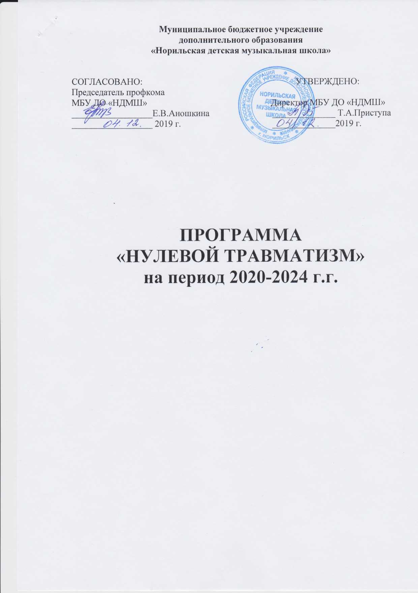

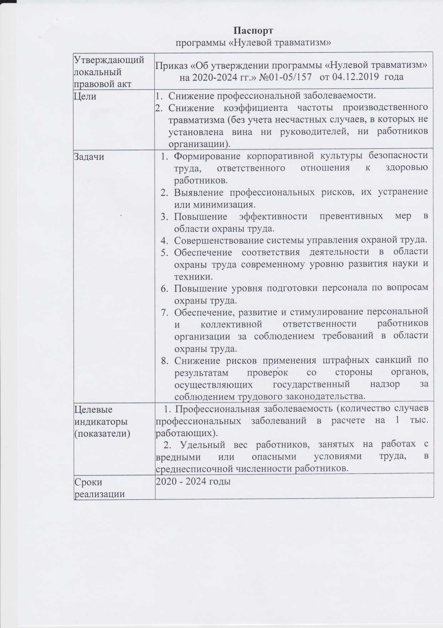

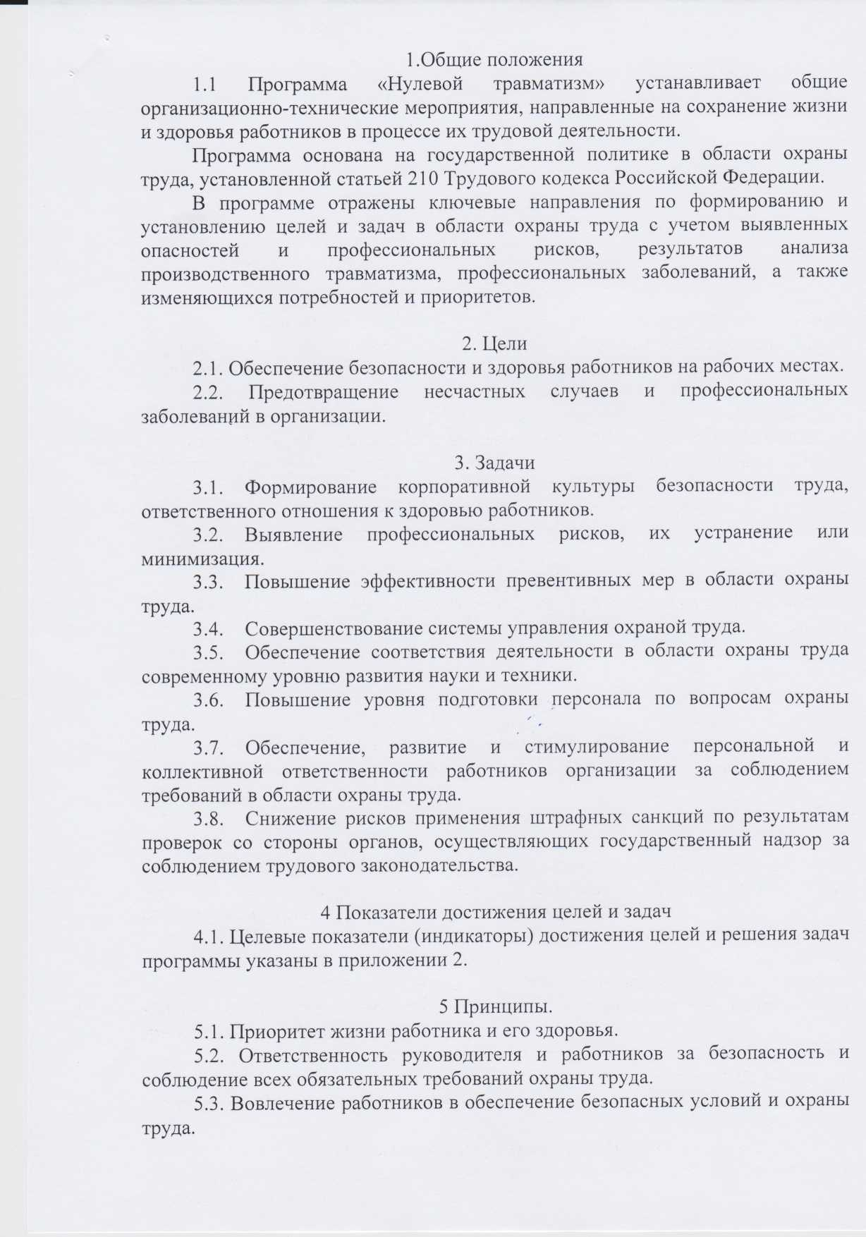

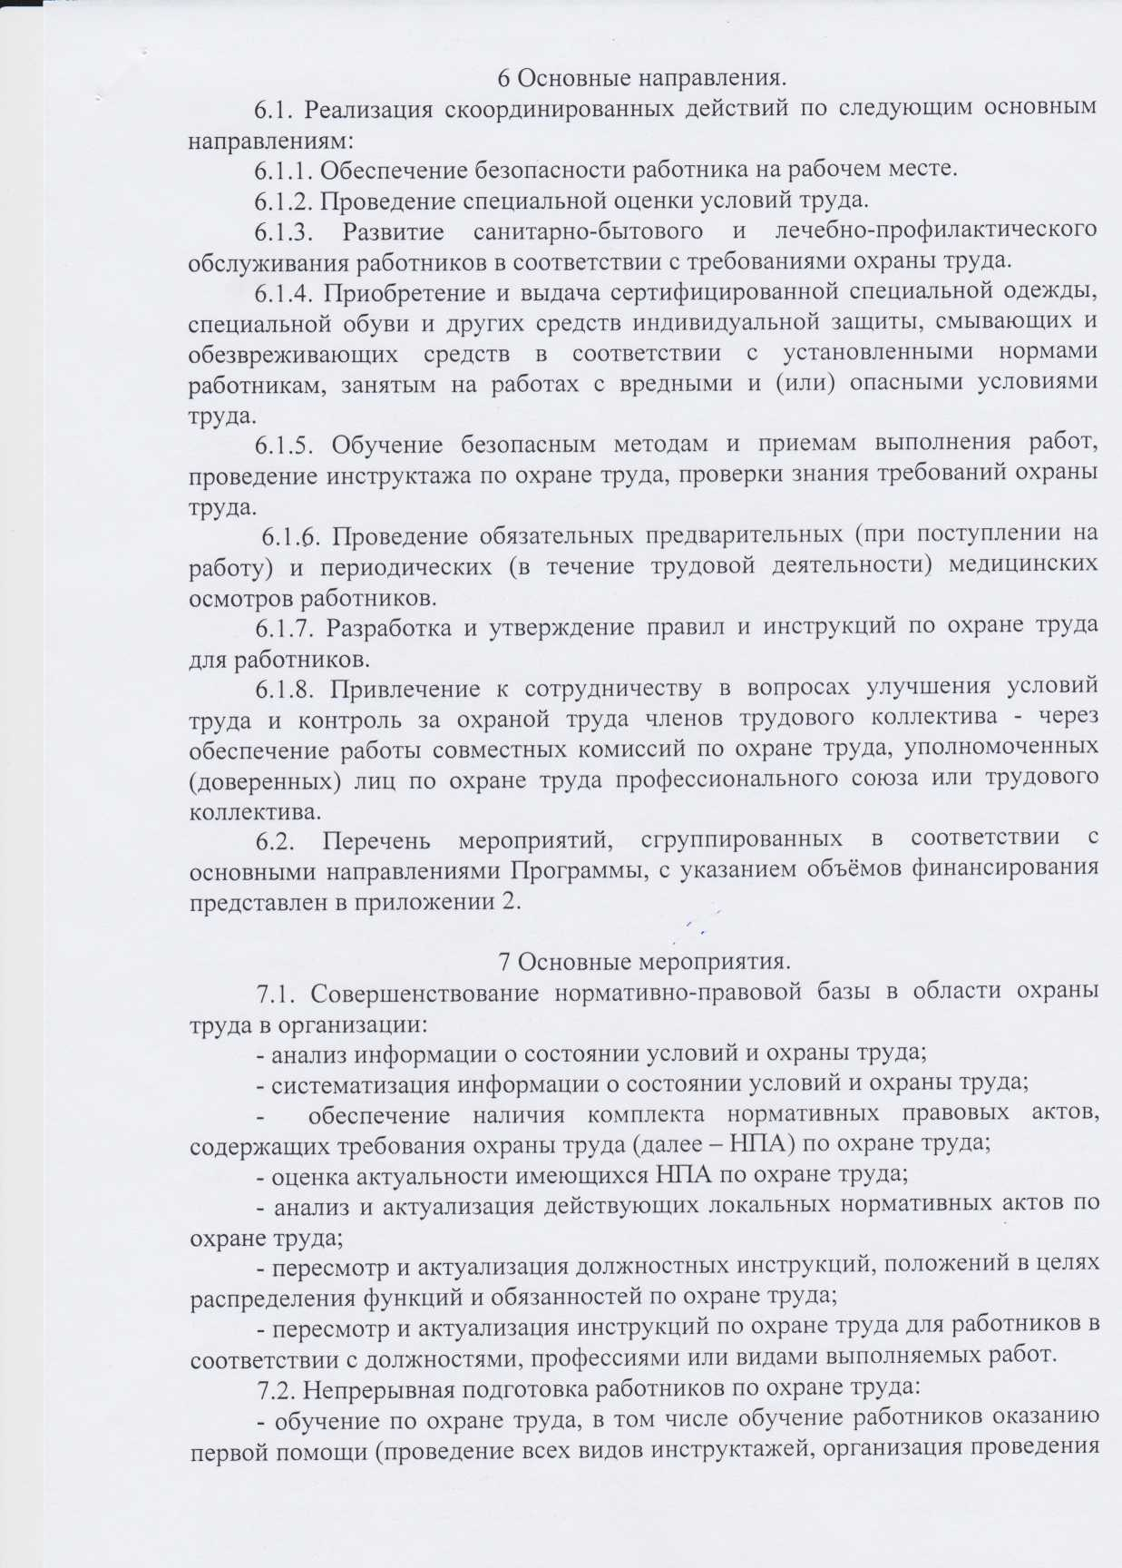

периодического обучения работников, выполняющих работы во вредных и (или) опасных условиях труда и т.д.);
- создание и обеспечение работы комиссии по проверке знаний требований охраны труда в составе не менее трех человек, прошедших обучение по охране труда и проверку знаний требований охраны труда;
- обеспечение работников специальной одеждой, специальной обувью и другими средствами индивидуальной защиты (далее - СИЗ);
- проведение инструктажа работников о правилах применения СИЗ, применение, которых требует от работников практических навыков (респираторы, противогазы и др.), простейших способах проверки их работоспособности и исправности, а также тренировок по их применению;
- организация медицинских осмотров работников;
- участие в федеральных и областных конкурсах по охране труда;
- организация контроля за соблюдением норм охраны труда.
- Специальная оценка условий труда работающих в организации:
- проведение специальной оценки условий труда;
- реализация мероприятий, разработанных по результатам проведения специальной оценки условий труда.
- Перечень мероприятий, а также информация о сроках их реализации и исполнителях приведены в приложении 2 к программе.

